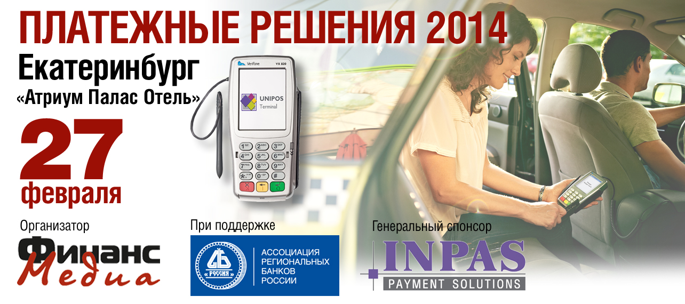
27 февраля 2014 г.
Ведущий конференции: Денис Сальников, советник президента Ассоциации региональных банков России
9.30 – 10.00 Регистрация делегатов, приветственный кофе

Сессия 1. Состояние и перспективы рынка банковских карточек и безналичных расчетов
10.00 Открытие конференции, приветственное слово организаторов и спонсоров
10.15 Стратегия развития национальной платежной системы России. Особенности регулирования платежного бизнеса Юрий Борисов, заместитель начальника управления наблюдения в НПС Департамента национальной платежной системы Банка России
10.45 Развитие розничных безналичных расчетов и платежной инфраструктуры в Свердловской области, Андрей Фирулев, начальник отдела платежных систем и расчетов ГУ Банка России по Свердловской области
11.00 Платежный рынок в мире и в России. Главные тенденции, перспективы развития и угрозы, Денис Сальников, советник президента Ассоциации региональных банков России
11.30 – 12.00 Кофе-пауза

Сессия 2 . Платежные сервисы и эквайринг: продукты, решения, услуги
12.00 Платежные технологии и инструменты сегодня и завтра. Бесконтактные платежи в транспортных проектах, Антон Шигапов, MasterCard Worldwide
12.30 Эффективность работы платежной инфраструктуры – современные тенденции в развитии программного обеспечения, Дмитрий Родионов, менеджер по работе с ключевыми заказчиками компании INPAS
12.50 Реализация клиентских сервисов на безе многофункциональных карт, Вадим Калмыков, коммерческий директор компании АЛИОТ
13.10 Услуги аутсорсинга на рынке платежей: плюсы и минусы, Александр Хоменко, управляющий директор ПЦ КартСтандарт
13.30 – 14.30 Обед

Продолжение Сессии 2. Платежные сервисы и эквайринг: продукты, решения, услуги
14.30 Cервисы и технологии эквайринга сегодня и завтра, Евгений Покровский, глава московского представительства компании VeriFone
14.50 «Street banking office» - комплексное решение для развития банковских розничных сетей, докладчик уточняется, Артем Сотин, SmartContinental
15.10 Сопутствующие сервисы для корпоративных клиентов, принимающих электронные платежи. Эффект синергии, Антон Колмаков, Сделки24.ру
15.30 Решения для платежных систем на базе защищенных микроконтроллеров Inside Secure, Александр Крутиков, ведущий специалист компании Inside-Россия
16.00 – 16.30 Кофе-пауза

Открытая дискуссия: Как выиграть битву за платежный рынок? Как удержать клиентов? Каковы главные факторы конкуренции?
18:00 Завершение работы конференции. Фуршет. Розыгрыш призов

